## 焊接调试安全操作和注意事项告知书-题目

|  |  |
| --- | --- |
| 安全操作规程 | 安全关键点图示 |
| **实验前** | E:\实验中心\任务\2019春季\安全管理制度\安全操作规程（分实验室）\wuping负责\微信图片_20190605085532.jpg  图1 手工焊接实验台    图2实验台空开  E:\实验中心\任务\2019春季\安全管理制度\安全操作规程（分实验室）\wuping负责\微信图片_201906051005031.jpg  图3检查烙铁头 |
| 1. 检查实验台空开、插座的完整性，打开空开，红灯亮起，表示正常（见图1.2） 2. 检查烙铁头是否有松动变形或者严重氧化而发黑，如严重氧化而发黑，可用钢挫或者除锡球挫去表层氧化物，使其露出金属光泽后，重新镀锡，才能使用（见图3）。 |
| **实验中** | C:\Users\wangkui\AppData\Local\Temp\1557199045(1).png  图4防静电手环    图5电烙铁和锡烟器  C:\Users\wangkui\AppData\Local\Temp\1557198974(1).png  图6电烙铁    图7医药箱      图8部分元器件及工具箱中工具 |
| 1. 元器件手工焊接操作时需佩戴带防静电手环（见图4）。 2. 使用电烙铁焊接时： 3. 按下绿色按钮，打开锡烟器，焊锡和松香在焊接过程中会产生有味的烟气，请同学尽量佩戴口罩，不要将口鼻眼正对烟气的上方，并且使用时需防止元器件被吸入锡烟器（见图5）； 4. 电烙铁温度不能超过420摄氏度，附近不能放易燃性物品以及电源线，严禁将烙铁头放在非烙铁架上，严禁在非焊接绝缘垫上焊接（见图6）。 5. 电烙铁使用中，不能用力敲击，要防止跌落。烙铁头上焊锡过多时，可在焊台除锡球上擦掉，不可乱甩。 6. 电烙铁使用中，应防止烫伤，如发生意外，请立即使用清水清洗，使用医药箱（见图7）中烫伤膏进行紧急处理。 7. 电烙铁使用中，眼睛不要离板件过近，可佩戴护目镜防止松香或焊锡迸溅入眼。 8. 使用工具箱中的电子元器件、镊子、斜口钳（见图8）时，注意锋利的管脚，小心扎伤或夹伤，如发生意外，请立即使用医药箱中酒精棉、创口贴等。 9. 禁止在仪器设备工作时，直接关闭插座电源开关。 10. 如果实验中，有仪器设备异常发热或产生异响，必须立即停止操作，并关闭设备电源及插座电源，并通知相关负责人，不可自行拆卸或维修。 |
| **实验后** | 图9 烙铁头沾锡 |
| 1. 烙铁头关闭前，需将烙铁头沾锡，并放置在烙铁架上，等待冷却（见图9）；然后按要求依次关闭设备电源、插座开关。 2. 每个月切断一次空开。 |
| 1. 发现安全隐患，或有安全担忧时，及时联系实验室安全管理员**高老师（0755-26640831）**，或直接与学校安全管理人员**杨老师（0755-86570074）**联系。 | |

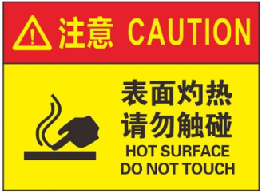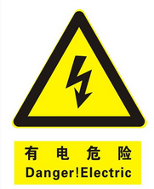

请同学认真阅读该《焊接调试安全操作和注意事项告知书》，将下面的文字手写，签名填上日期（文字+签名+日期手写），然后拍照粘贴在下面的方框中。

**“本人已仔细阅读《焊接调试安全操作和注意事项告知书》，了解本次焊接调试课程的安全操作和注意事项，愿意承担未按《焊接调试安全操作和注意事项告知书》操作出现的后果。”**

|  |
| --- |
| **签名：**  **日期： 年 月 日** |